О педагогической стажировке директоров учреждений начального
и среднего профессионального образования Брянской области на Белгородчине
В рамках профессиональной переподготовки директоров учреждений начального профессионального образования Брянской области по специальности «Менеджмент в образовании» 5 и 6 апреля 2012 года руководители региональных профессиональных училищ и лицеев прошли стажировку в Белгородской области. Данный регион в качестве стажёрской площадки был выбран не случайно. Опыт Белгородчины по сохранению и модернизации системы начального и среднего профессионального образования актуален.

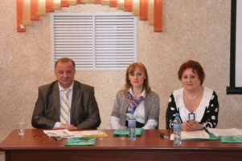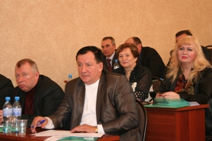

Тематика стажировки по проблеме «Творческое использование инновационных образовательных технологий как средство решения современных проблем профессионального образования» была обусловлена рядом существующих системных проблем, среди которых: несоответствие структуры и качества подготовки кадров массовых профессий; морально и физически устаревшая учебно-материальная база; старение педагогического состава, падение престижа рабочих профессий.
Специалисты департамента образования, культуры и молодёжной политики Белгородской области и Белгородского института повышения квалификации и профессиональной переподготовки специалистов разработали для делегации Брянской области двухдневную информационно насыщенную программу. Программа включала изучение учебно-производственной базы строительного колледжа и техникума общественного питания г. Белгорода; встречу с директорами учреждений начального и среднего профессионального образования, обсуждение за «круглым столом» возможных направлений модернизации системы профессионального
образования.
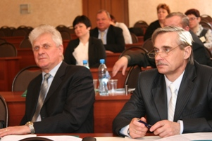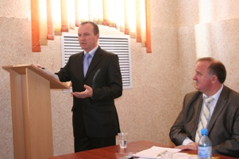

С информацией о процессе модернизации системы начального и среднего профессионального образования Белгородской области выступила начальник отдела начального и среднего профессионального образования управления профессионального образования и науки департамента образования, культуры и молодежной политики Белгородской области Л.Т. Шаповалова. В регионе имеется опыт создания Регионального агентства развития квалификаций и центров оценки и сертификации квалификаций, разработана и утверждена долгосрочная целевая программа «Развитие профессионального образования Белгородской области на 2011-2015 годы».
Модель создания производственно – образовательных комплексов, взаимодействия учреждений начального и среднего профессионального образования с хозяйствующими субъектами представил директор профессионального училища № 4 г. Белгорода И.В. Коваленко. В своем выступлении он отметил эффекты данного взаимодействия: уменьшение затрат областного бюджета, выделяемых на финансирование государственных образовательных учреждений за счёт увеличения внебюджетной составляющей и софинансирования социальными партнёрами; создание системы мониторинга статистического учёта выпускников учреждений начального и среднего профессионального образования, трудоустроенных на отраслевые предприятия и организации, с которыми заключен договор о сотрудничестве в сфере организации и функционирования производственного - образовательного комплекса.
Методическую составляющую представила заведующая Ресурсным центром профессионального образования Белгородского института повышения квалификации и профессиональной переподготовки специалистов А.В. Авилова. В своем выступлении она уделила значительное внимание требованиям к разработке основной профессиональной образовательной программы (ОПОП) в процессе внедрения ФГОС нового поколения.

